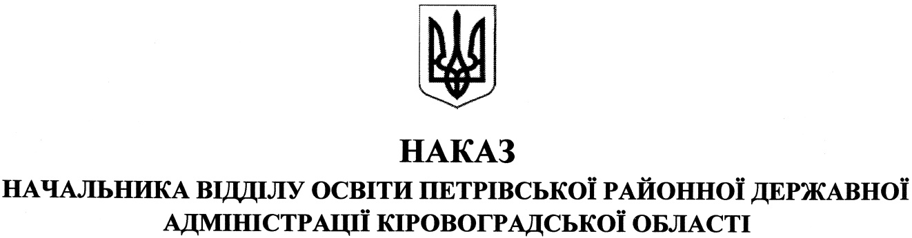

від 31 жовтня 2018 року № 238
смт Петрове
Про проведення районного етапу
Всеукраїнського фестивалю
«Українська паляниця»

На виконання наказу начальника управління освіти, науки, молоді та спорту Кіровоградської обласної державної адміністрації від 01 жовтня 2018 року № 672 «Про проведення обласного фестивалю «Українська паляниця» та з метою залучення дітей та молоді до активної пізнавальної, пошукової й трудової діяльності, створення умов для самореалізації талановитих і обдарованих дітей та молоді, формування шанобливого ставлення до народних традицій

НАКАЗУЮ:

1. Провести районний етап Всеукраїнського фестивалю «Українська паляниця» 06 листопада 2018 року.
2. Затвердити умови проведення районного етапу Всеукраїнського фестивалю «Українська паляниця».
3. Затвердити склад журі районного етапу Всеукраїнського фестивалю «Українська паляниця».
4. Організаційно - методичне керівництво фестивалю покласти на центр дитячої та юнацької творчості (директор БОЙКО В.О.).
5. Директорам загальноосвітніх навчальних закладів: забезпечити участь учнів у районному етапі Всеукраїнського фестивалю «Українська паляниця».
6. Контроль за виконанням даного наказу покласти на директора комунальної установи «Петрівський районний центр із обслуговування закладів освіти» МОСКАЛЬЦЯ Г.Л.

В. о. начальника відділу освіти І.ЛУГОВА

Додаток 1
до наказу начальника відділу
освіти Петрівської районної
державної адміністрації
від 31 жовтня 2018 року № 238

Умови
проведення районного етапу Всеукраїнського фестивалю
«Українська паляниця»

І. Загальні положення
1. Фестиваль проводиться з метою залучення дітей та молоді до активної пізнавальної, пошукової й трудової діяльності.
2. Основними завданнями Фестивалю є:
створення умов для самореалізації талановитих і обдарованих дітей та молоді;
розвиток у дітей та молоді творчих інтересів до пошукової та трудової діяльності;
формування в дітей та молоді шанобливого ставлення до народних традицій;
підтримка соціальної активності учнівської молоді.
3. Фестиваль є відкритим для учнів загальноосвітніх навчальних закладів, вихованців позашкільного навчального закладу.
4. Організаційно-методичне забезпечення проведення Фестивалю здійснює Петрівський центр дитячої та юнацької творчості.

ІІ. Порядок і строки проведення Фестивалю
- Фестиваль проводиться щороку на початку жовтня у вигляді виставки хлібних виробів.
- На виставку надсилаються оригінальні та нестандартні хлібні вироби: короваї, булочки, ватрушки, калачі, ріжки, плетеники, витушки, бублики, баранки і сушки та ін.
- Виставка хлібних виробів оцінюється за такими критеріями:
    - розкриття символіки, форм та елементів оформлення хлібних виробів;
    - історичний та обрядовий діапазон представлених експонатів;
    - креативний підхід до представлення експозицій команди;
    - естетичність оформлення експонатів.
ІІІ. Визначення переможців
Переможець і призери Фестивалю нагороджуються грамотами відділу освіти Петрівської райдержадміністрації.
Усі виставкові експонати по закінченню виставки будуть передані на благодійність у дитяче відділення Петрівської ЦРЛ.

Додаток 2
до наказу начальника відділу
освіти Петрівської районної
державної адміністрації
від 31 жовтня 2018 року № 238

Журі
районного етапу Всеукраїнського фестивалю
«Українська паляниця»

Москалець Г. Л. - директор комунальної установи «Петрівський районний центр із
обслуговування закладів освіти»;
Швець Т. М. - методист районного методичного кабінету комунальної установи «Петрівський районний центр із обслуговування закладів освіти»;
Бойко В. О. - директор центру дитячої та юнацької творчості;
Стець К.Д. - керівник гуртка центру дитячої та юнацької творчості.

